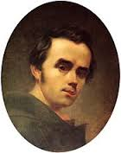
Тема: Вікторина «Мій Шевченко» (5-7 класи)
Мета: поглибити знання учнів про життя і творчий шлях Т.Шевченка;
спонукати учнів до глибшого усвідомлення значення Шевченка для України;
сприяти вихованню поваги до найкращого представника України.
(захід відбувається в шкільному музеї історії села, в експозиції «Світлиця»)
Хід заходу
Учитель. Шанує Шевченка Україна, як мати рідного сина. Мільйони людей вимовляють з трепетом ім'я великого народного поета й художника, академіка й мислителя.
І звучить на землі вічно живе його слово, пронизане святою любов'ю до України та її люду і закарбовано в безсмертному «Кобзарі» (показать портрет).
Дню народження Т.Г. Шевченка присв'ячуємо нашу вікторину «Мій Шевченко»
У вікторині беруть участь три команди учнів 5-7 класів. Перед кожним конкурсом ведучі будуть знайомити присутніх з цікавими фактами з життя Т.Г.Шевченка, кожна нова інформація буде починатися словом «ЦІКАВО»
Ведучий. ЦІКАВО… Звідки пішло прізвище Шевченко?
Заселення Кирилівки почалося дуже давно. Це село було запорізьким, де стояв отаман Кирило. З архівних джерел відомо, що в 1600-х роках в селі проживав Іван Швець. У Івана була одна донька Єфросинія. Січовик Андрій (прадід поета) пристав до Єфросинії і став прозиватися Шевченком – бо в ті роки приймак брав жіноче прізвище.
Конкурс І. «Розминка»
Команди по черзі дають відповідь на поставлене питання про факт з життя Т.Шевченка.
- Де народився Т.Шевченко? (Моринці)
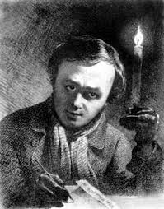
- Коли народився поет? (14.03.1814)
- Як звали маму Тараса? (Катерина)
- Як звали батька Тараса? (Григорій)
- Ім'я подруги дитячих літ? (Оксана)
- Ім'я пана, у якого служив козачком? (Енгельгардт)
- Коли викупили з кріпацтва? (1838)
- Який художник намалював портрет відомої людини? (Брюллов)
- Як називалась книжечка, у яку таємно писав вірші ? (Захалявна)
- Як називається поетична збірка Шевченка? (Кобзар)
- Коли помер Шевченко? (1861)
- Скільки років прожив Шевченко? (47)
- Як звали дружину кобзаря? (був неодружений)
- Де похований Шевченко? (У Каневі)
- Як називалась гора, на якій поховали поета? (Чернеча)
Ведучий. ЦІКАВО… Понад 30 років праправнук Шевченка Микола Лисенко працював над дослідженням «коріння Шевченкового роду».
У його поданні генеалогічна схема Шевченкового роду містить понад 1300 осіб, відомих і безвісних, які мешкають в Україні, Росії, Прибалтиці, Австралії, США, Франції і зокрема у Кирилівці, Моринцях, Звенигородці.
Конкурс ІІ. «Розшифруйте назви – перевертні»
- «Та зменшився ти вдома» («І виріс я на чужині»)
- «Тобі виповнилось 100» («Мені тринадцятий минало»)
- «Одцвіла в лісі біла бузина» («Зацвіла в долині червона калина»)
- « В теплиці огірки саджала» («На панщині пшеницю жала»)
- Так оживеш, а піднімусь тебе на німецькій землі» («Як умру, то поховайте мене на Вкраїні милій»
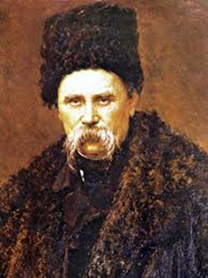
Ведучий. ЦІКАВО… На сьогоднішній день налічується 1384 пам’ятники Тарасу Шевченку у світі: 1256 в Україні та 128, за кордоном – у 35-ти державах.
В Україні найбільше пам’ятників встановлено на Івано-Франківщині – 201, за нею йдуть Львівська (193), Тернопільська (165) та Черкаська (102) області.
За кордоном найбільше пам’ятників встановлено у Росії – 30 (10 пам'ятників та 20 меморіальних дошок), Казахстані – 16, США – 9 та Канаді – 9, а також у Білорусії (6), Польщі (5), Молдові (4), Бразилії (3), Аргентині (3), Франції (3) та ін.

Конкурс ІІІ. «Конкурс капітанів»
Презентувати власний твір- есе « Із Шевченком у серці живу…»
Ведучий. ЦІКАВО…Пишучи поему «Катерина», Т. Шевченко питав у
І.Сошенка:
— А послухай, Соха, чи воно так до ладу буде?
— Та одчепись ти, кажу, зі своїми віршами! — гримає на нього Сошенко. — Чом ти діла не робиш?
Під «ділом» Шевченків приятель-художник розумів живопис, малярство. Згодом, коли до Шевченка прийшла слава великого поета, Сошенко виправдовувався:
— А хто ж його знав, що з нього зробиться такий великий поет? — і доповнював: — А все-таки я стою на своєму: що, якби він покинув вірші, був би ще більшим живописцем, ніж поетом.
Конкурс ІV. Змагання знавців мови «ЯК БАГАТО ЗНАЧИТЬ СЛОВО»
Знайди відповідність правої і лівої колонки.
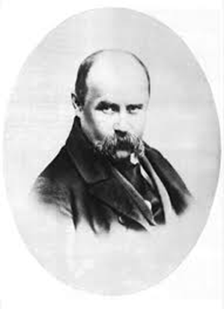
Барило лопата
Очіпок чорнильниця
Заступ головний убір заміжньої жінки
Габа невелика дерев'яна бочка
Свита грубе біле сукно, для оздоблення хусток
Каламар верхній укр. чоловічий і жіночий одяг із
домотканного сірого та білого сукна
Ведучий. ЦІКАВО…Коли Т. Шевченка в жовтні 1850 року переводили в Новопетровськ, поет знайшов на вулиці в Гур’єві вербову ломаку: вона служила йому палицею в дорозі. Прибувши у форт, Шевченко застромив палицю в землю на солдатському городі, і з неї виросло перше дерево в Новопетровську.
КонкурсV. Творча робота команд «Склади прислів‘я»
(текст надрукований на окремих листочках)
Шевченкові твори сяють, мов ясні зорі.
Тараса думки будуть жити віки.
Хто Шевченка прочитав, той багатший серцем став.
Ведучий. ЦІКАВО… У галузі літератури щорічно присвоюють Шевченківську премію — одну з найпрестижніших відзнак України. Портрет Тараса Шевченка зображено на банкноті номіналом 100 гривень та на золотій пам'ятній монеті номіналом 200 гривень. На його честь названо астероїд 2427 Кобзар.
Конкурс VІ. «Знайди помилку» (редагування тексту)
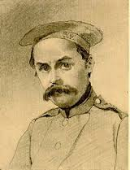
Тарас Іванович Шевченко народився 29 лютого (9 березня за новим стилем) 1814 р. у с. Кирилівка Звенигородського повіту Київської губернії (нині Звенигородський район Черкаської області) у родині Івана Григоровича Шевченка і Катерини Якимівни Бойко. Батьки Шевченка були ремісниками магната генерал-лейтенанта Василя Васильовича Енгельгарда, відомого композитора. Через рік після народження Тараса родина переїздить із Кирилівки до Моринців, у ній, окрім Тараса, було 6 дітей - молодші - Катерина та Марія, брат Микита, старші - Ярина, Марія, брат Йосип.
Коли Тарасу було шість років, померла мати. Батько одружується вдруге на Оксані Коваленко, 1835 року помирає і сам батько Тараса.
У лютому 1837 року Товариство заохочення художників дозволило Шевченкові (неофіційно) відвідувати навчальні класи. У квітні 1837 року Жуковський створює портрет Брюллова, який був розіграний у лотереї за 250 карбованців. За ці гроші було викуплено Тараса Шевченка з кріпацтва.
25 квітня 1838 року на квартирі Брюллова йому була вручена Жуковським відпускна.
1839 року побачила світ збірка творів Шевченка "Бандурист", що містила вісімдесят творів
(Тарас Григорович Шевченко народився 25 лютого (9 березня за новим стилем) 1814 р. у с. Моринцях Звенигородського повіту Київської губернії (нині Звенигородський район Черкаської області) у родині Григорія Івановича Шевченка і Катерини Якимівни Бойко. Батьки Шевченка були кріпаками магната генерал-лейтенанта Василя Васильовича Енгельгарда - поміщика, що володів 50 тис. кріпаків і був власником близько 160 тис. десятин землі. Через рік після народження Тараса родина переїздить із Моринців до Кирилівки, у ній, окрім Тараса, було 6 дітей - старші - Катерина та Марія, брат Микита, молодші - Ярина, Марія, брат Йосип.
Коли Тарасу було дев'ять років, померла мати. Батько одружується вдруге на Оксані Терещенко, 1825 року помирає і сам батько Тараса.
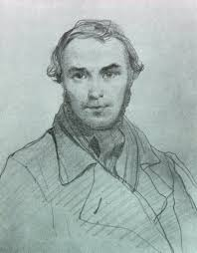
1836 року Т.Г. Шевченко у складі артілі Ширяєва розписує театр у Петербурзі. Цього ж року він знайомиться з учнем Академії мистецтв Іваном Сошенком. Пізніше відбувається знайомство художника-кріпака з Гребінкою, Григоровичем, Венеціановим, Жуковським, Брюлловим. У лютому 1837 року Товариство заохочення художників дозволило Шевченкові (неофіційно) відвідувати навчальні класи. У квітні 1837 року Брюллов створює портрет Жуковського, який був розіграний у лотереї за 2500 карбованців. За ці гроші було викуплено Тараса Шевченка з кріпацтва. 25 квітня 1838 року на квартирі Брюллова йому була вручена Жуковським відпускна.
1840 року побачила світ збірка творів Шевченка "Кобзар", що містила вісім творів)
Учитель. І знову – березень… І знову линуть до нас думи геніального українського поета Т.Г.Шевченка. Традиційно український народ у цей весняний час звертається до постаті Великого Кобзаря, яка у своїй величі була, є і залишається ні з чим незрівнянною, невичерпною для людського подиву й осягнення.

ЖУРІ ПІДВОДИТЬ ПІДСУМКИ.
НАГОРОДЖЕННЯ ПЕРЕМОЖЦІВ.


Літературна вікторина «Мій Шевченко»
(ПРОТОКОЛ)
 | Розминка | Розшифровка назв-перевертнів | Конкурс капітанів | Як багато значить слово | Склади прислів’я | Знайди помилку | К-ть балів | місце
5 клас
6 клас
7 клас

Голова журі: _________ ____________
Члени журі: ________ _____________
_________ ___________

